
INFORME TECNICO: APLICACIÓN MOVIL DOCUFIND

Alumno: Miguel Castillo
Profesor: Leopoldo Rodriguez
Fecha: 04/11/2026

INDICE
INTRODUCCION 3
PROPOSITOS Y OBJETIVOS 3
ESPECIFICACIONES DEL SISTEMA 4
Arquitectura de Base de datos (Diagrama Modelo-Entidad-Relación) 5
Sección de Permisos y Seguridad: AndroidManifiest.xml 6
Base de datos SQLite 6
DIAGRAMA FLUJO DE USUARIO AUTENTICACION UI FLOW 9
DIAGRAMA DE FLUJO SUBIDA DE DOCUMENTOS 10
CASO DE USO DESCARGA DE DOCUMENTOS 11
DIAGRAMA DE FLUJO INTERACCION CON DOCUMENTOS 12
TRABAJO FUTURO Y ROADMAP 12
CONCLUSIÓN 13

INTRODUCCION
El presente informe técnico desglosa la arquitectura, el funcionamiento interno y las decisiones de diseño implementadas en el desarrollo de la aplicación móvil **DocuFind**.
Se detallan los componentes técnicos desde su concepción inicial hasta su estado actual de desarrollo. Al tratarse de un proyecto en fase de iteración activa, este documento constituye una documentación viva que refleja las estructuras vigentes y sienta las bases para las integraciones futuras del sistema.

PROPOSITOS Y OBJETIVOS
- Evolución del Alcance Inicialmente
DocuFind fue concebido como un repositorio centralizado para la subida y descarga de material de estudio.
Sin embargo, el proyecto evolucionó hacia un modelo de "red social académica colaborativa", manteniendo su propósito formativo fundamental, pero añadiendo dinámicas de interacción entre usuarios.
El objetivo principal es consolidar un ecosistema dinámico mediante un "muro global de acceso libre", donde los usuarios puedan buscar, filtrar y consumir recursos pedagógicos de manera inmediata. Próximamente, el sistema integrará un módulo de valoración y puntuación por pares, permitiendo a la propia comunidad auditar y validar la calidad y veracidad del material publicado.
- Problemática a Resolver
DocuFind aborda la fragmentación y descentralización de la información educativa. La plataforma permite a estudiantes con menor experiencia acceder a apuntes, esquemas y síntesis elaborados por usuarios más avanzados en diversas áreas del conocimiento, sirviendo como una herramienta de apoyo académico continuo.

ESPECIFICACIONES DEL SISTEMA

STACK TECNOLOGICO & REQUISITOS
COMPONENTE | INFORMACION
Lenguaje de programación | Java
Entorno de Desarrollo | Android Studio
SDK MINIMO | API Level 24 (Android 7.0 Nougat)
Base de Datos Local | SQLite
Base de Datos Nube | FireBase
Arquitectura | Single-ACTIVITY Architecture con multiples Fragments (Home,Web) e interfaces dinamicas , controladas por RecyclerViews
Componentes Modernos | Uso de ActivityResultLaunchers para intents asíncronos y fileProvider para la visualización segura de documentos externos mediante Uris.

Arquitectura de Base de datos (Diagrama Modelo-Entidad-Relación)

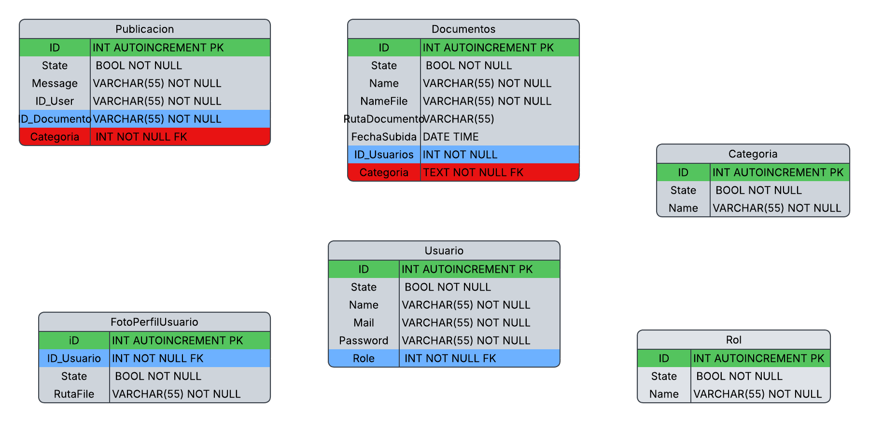

La base de datos cuenta con 6 tablas las cuales define políticas estrictas de integridad referencial (ON DELETE CASCADE) para evitar datos “huérfanos” al eliminar usuarios o categorías, debido a los constantes cambios de visión del proyecto, la base de datos todavía no se encuentra normalizada ya que se han ido añadiendo más entidades, una de las redundancias identificadas se puede encontrar resaltada en rojo en la imagen, todavía hay tablas en desuso.

Sección de Permisos y Seguridad: AndroidManifiest.xml
DocuFind requiere acceso tanto a la cámara como al almacenamiento del dispositivo para posibilitar la carga de evidencias y material de estudio. En el archivo "AndroidManifest.xml" se declaran explícitamente las intenciones y permisos requeridos por el sistema.

Por otro lado, se configura un "FileProvider" nativo. Este componente es fundamental para la seguridad del dispositivo, ya que encapsula el acceso a archivos de formato PDF e imágenes mediante URIs seguras, evitando la exposición directa de las rutas absolutas del almacenamiento interno.
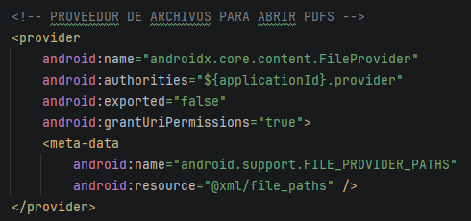

Base de datos SQLite

Contract Classes
Para evitar inconsistencias y errores de tipeo en las sentencias SQL (hardcoded strings), los esquemas de las tablas y los nombres de las columnas se centralizan en clases contrato ("DocuFindContract"). Esto garantiza la integridad semántica de las consultas en todo el proyecto.
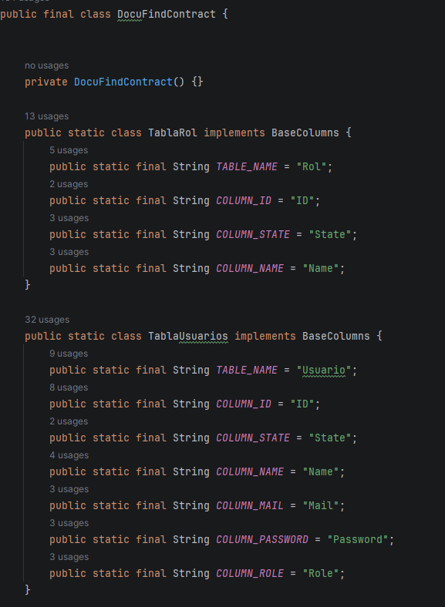

En la siguiente imagen se puede visualizar como internamente están creados los contratos definiendo desde un comienzo temprano los nombres de las tablas para evitar conflictos luego a la creación de columnas.
SQLiteDbHelper: Consumidor de los contratos
SQLiteDbHelper es el motor, la clase encargada de el ciclo de vida de la base de datos, mediante SQLiteDbhelper se podrá insertar o actualizar la base de datos, mediante haremos los métodos para la ejecución de las consultas.

Debido a que se tiene la practica de las clases contratos, la creación de tablas se resume de la siguiente manera:
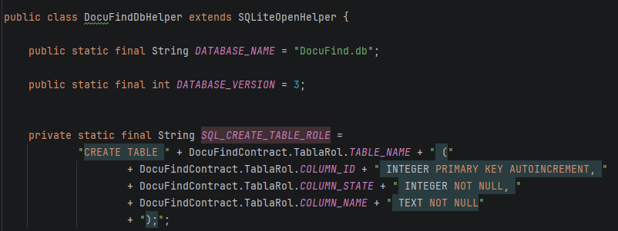

Primero se crea la estructura de la tabla y se guarda en una variable tipo String
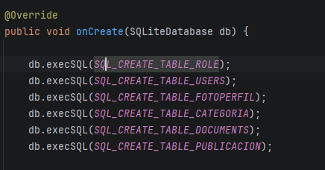

Luego para la creación solamente se necesita utilizar db.execSQL(), y dentro especificar el nombre de la variable que se utilizo para guardar la tabla.

Executor Service
Las lecturas, inserciones y transacciones en la base de datos SQLite pueden demandar recursos que, si se ejecutan en el Main Thread, llegan a congelar o cerrar la aplicación. Para solucionar esto, utilizamos ExecutorService, delegando el procesamiento de datos a un hilo en segundo plano. Una vez que la base de datos responde o termina de guardar los cambios, la información necesaria se devuelve al hilo principal para actualizar la interfaz gráfica sin interrumpir la experiencia del usuario.

DIAGRAMA FLUJO DE USUARIO AUTENTICACION UI FLOW
En este diagrama se detalla la arquitectura de la aplicación y flujo desde el inicio, autentificación o registro hasta el menú de usuario, se pueden ver el manejo de excepciones capturadas por el momento, resaltadas en rojo y en azul los Intents que redireccionan a las demás pantallas.
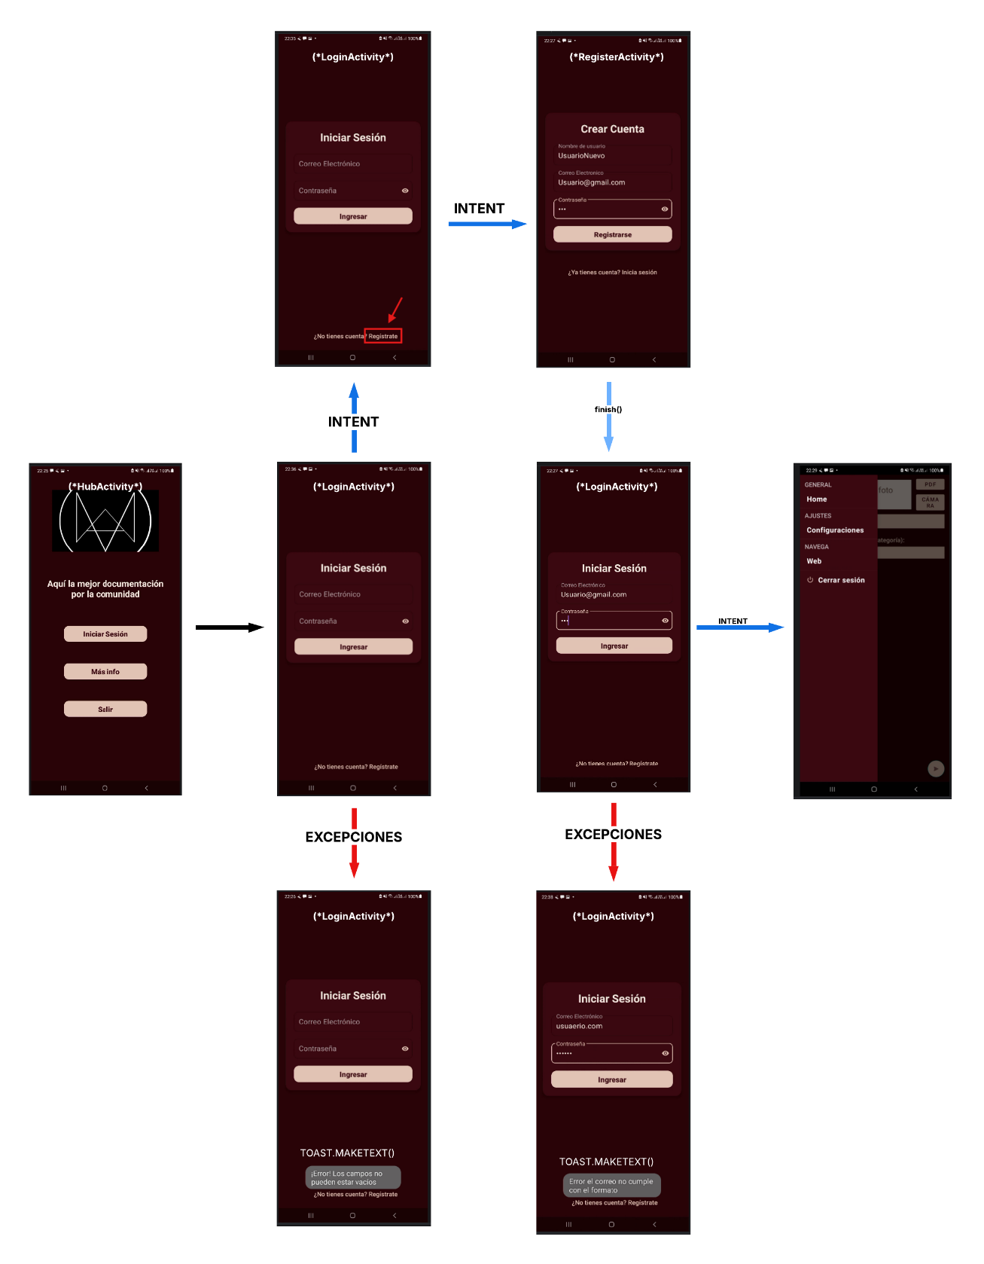

DIAGRAMA DE FLUJO SUBIDA DE DOCUMENTOS
En el siguiente diagrama de flujo se visualiza el paso a paso para subir documentos, incluyendo las excepciones actuales del sistema. Tras iniciar sesión, el usuario utiliza la barra de navegación para ir a su Home y escribir la publicación, teniendo la opción de subir la documentación o foto.
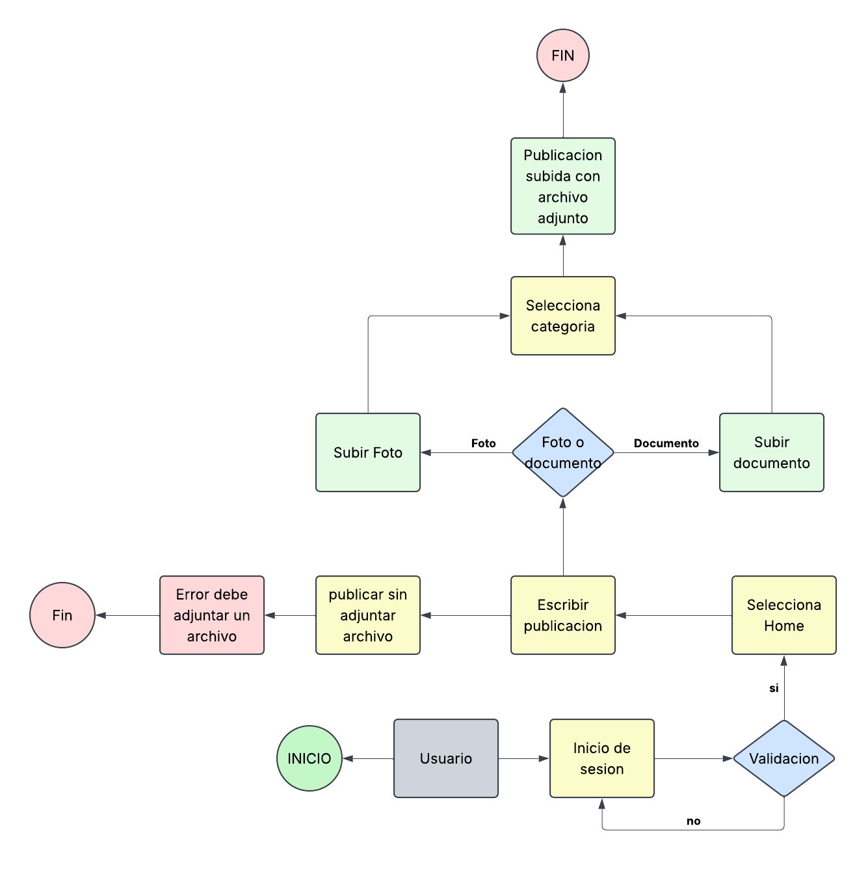

CASO DE USO DESCARGA DE DOCUMENTOS
En el siguiente diagrama de casos de uso se visualiza el proceso del usuario para llegar a la descarga de documentos, mediante la barra de navegación el usuario puede navegar a la sección web donde están todos los archivos subidos.

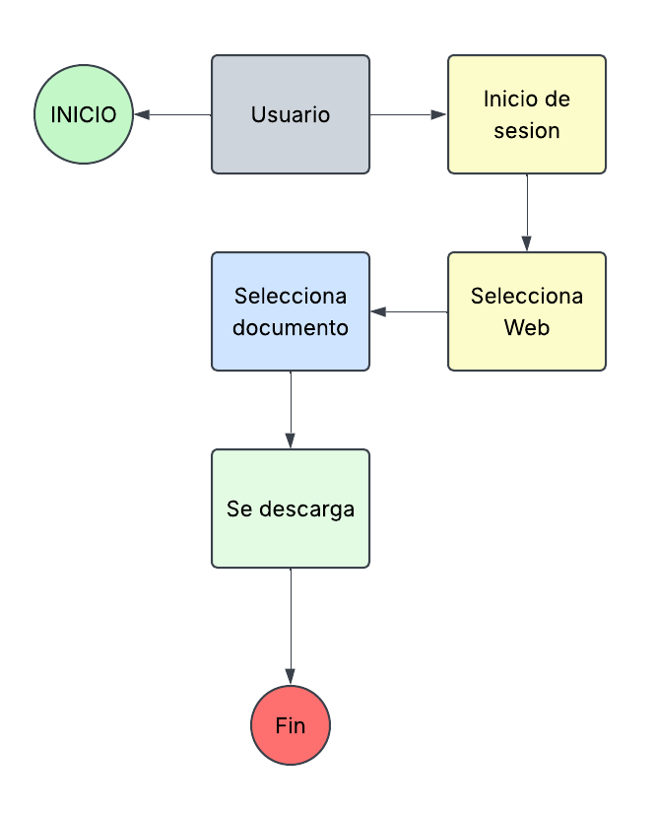

DIAGRAMA DE FLUJO INTERACCION CON DOCUMENTOS
En el siguiente diagrama de flujo se visualiza las opciones de interactuar con las publicaciones y los documentos que sube en el, luego de publicar un documento el usuario tendrá dos opciones para eliminarlo o editarlo.

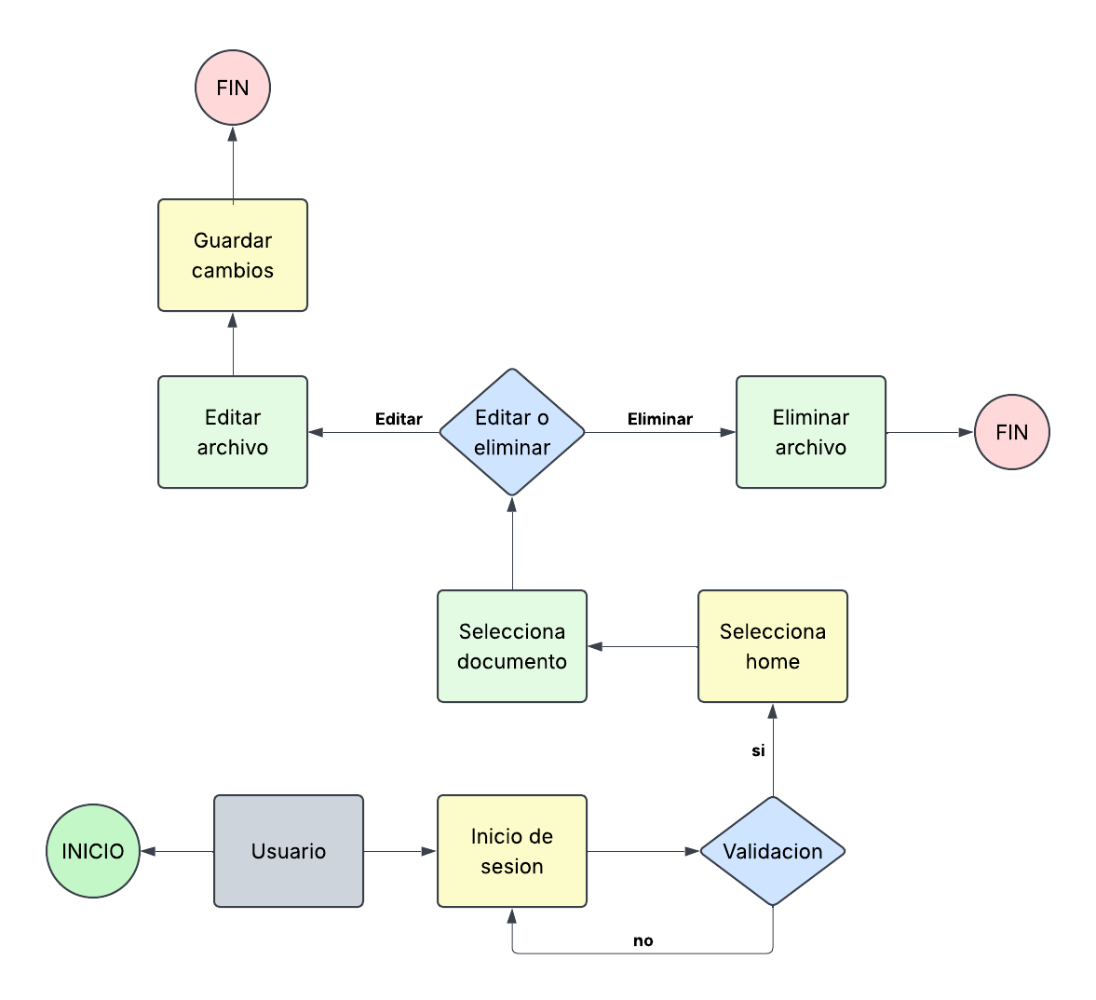

TRABAJO FUTURO Y ROADMAP
Para las siguientes etapas de desarrollo, el plan de trabajo contempla:
- Integración con Firebase: Migración y sincronización remota de datos de usuario y publicaciones.

- Almacenamiento Cloud: Implementación de Firebase Storage para la gestión escalable de documentos pesados y archivos multimedia.

- Sistema de Reputación: Desarrollo del módulo de calificaciones y comentarios sobre los documentos cargados.

- Refactorización de BD: Normalización completa del esquema SQLite local.

- Función Valoración: Integrar la funcionalidad de valorar documentos.

CONCLUSIÓN
DocuFind representa una solución funcional ante la dispersión del material de estudio, combinando la estructura de un repositorio técnico con la usabilidad de una red social. Las decisiones de arquitectura adoptadas (Single-Activity, clases contrato para SQLite y uso seguro de `FileProvider`) aseguran una base de código mantenible y preparada para la eventual integración de servicios en la nube.

